Информатика, вычислительная
техника и управление

УДК 519.87
DOI:

Р.С. Ломовцев, О.Н. Ромашкова, Л.А. Пономарева

АЛГОРИТМ ИНТЕЛЛЕКТУАЛЬНОЙ ПОДДЕРЖКИ УПРАВЛЕНЧЕСКИХ РЕШЕНИЙ ДЛЯ РЕГИОНАЛЬНОЙ ОБРАЗОВАТЕЛЬНОЙ СИСТЕМЫ

С помощью интеллектуальных технологий разработан инструментарий для поддержки принятия решений в сфере управления образовательными организациями регионального уровня.
Ключевые слова: информационная система поддержки принятия решений, региональные образовательные организации, проектирование, управление, модель, база данных, СУБД.

R.S. Lomovtsev, O.N. Romashkova, L.A. Ponomaryova

INTELLIGENT SUPPORT ALGORITHM OF MANAGEMENT DECISIONS
FOR REGIONAL EDUCATION SYSTEM

The aim of the work consists in the instruments development with the aid of intelligent technology to support decision-making in the realm of regional educational institution management.
The investigation methods: design and scientific-practical development of the information system of decision-making support (ISDMS).
As a result of the system introduction it becomes possible to obtain different analytical information which is supported by diagrams and accounts, statistical data on any educational institution during the required account period, and to carry out due monitoring regarding activities of subordinate organizations.
Key words: information system of decision-making support, regional educational institutions, design, model, database, database management system (DBMS).

Введение

Образовательная организация (ОО) отличается от любого другого предприятия своим нематериальным характером основных процессов. Особые трудности количественного измерения деятельности сосредоточены в области организации учебного процесса, который характеризуется категориями «знания», «умения», «навыки». Более того, ОО - это динамично развивающаяся социально-экономическая система. Объемы и темпы поступления информации к лицу, принимающему решения, превосходят человеческие возможности по ее осмыслению. Для принятия эффективных управленческих решений необходимо учитывать все влияющие факторы, правильно оценивать текущее состояние организации, динамику изменения критериев оценки и т.д. [1].
При подготовке управленческого решения очень важен прогноз возможного состояния объекта управления. От точности прогнозирования зависит эффект от реализации управленческих решений. Точность зависит от степени актуальности, достоверности и полноты собранной и сохраненной информации по каждому параметру оценки.
Все перечисленные факторы усложняют процесс выбора правильного варианта решения. Причем только автоматизация процесса обработки и изучения данных не приведет к желаемому результату. Динамическое изменение объемов поступающей и перерабатываемой информации требует других методов обработки данных.
Наиболее перспективный путь - внедрение интеллектуальных систем поддержки принятия решений (ИСППР) [2].
В работе объектом исследования являются информационные процессы, связанные с хранением, обработкой и анализом данных для принятия управленческих решений руководителями органов управления образовательными организациями регионального уровня.
Предметом исследования послужил процесс разработки ИСППР руководителя образовательной системы регионального уровня.

Постановка задачи

Дано:
- множество показателей оценки качества ОО - T = {t₁, t₂,…, t_{K}};
- множество нормативных документов - D = {d₁, d₂, …, d_{N}};
- множество документов-отчетов - P = {p₁, p₂, …, p_{M}};
- множество способов управления по повышению рейтинга ОО - U = {u₁, u₂, …, u_{L}}.
Необходимо разработать инструментарий для выработки правил R = {F(Т, D, P, U)} на основе проведения мониторинга ОО, где F = {f₁, f₂, …, f_{s}} - множество функций, методов, алгоритмов. Сгенерированные правила должны вырабатывать рекомендации для принятия управленческих решений.

Теоретические исследования

Согласно законодательству Российской Федерации, управление образовательной системой осуществляется на трех уровнях: федеральном, региональном, муниципальном [3] (рис. 1).

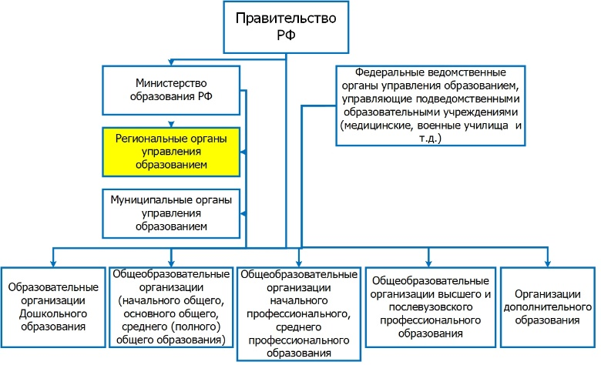

Рис. 1. Государственное управление образовательной
системой в Российской Федерации

Одна из важных функций - проведение мониторинга образования на уровне субъектов РФ. Процесс мониторинга - наблюдение за деятельностью ОО путем сбора соответствующей информации. Информация, как правило, носит статистический характер (учет контингента выпускников, результатов экзаменов и контрольных проверок, преподавательского состава и др.) [4].
Исследование деятельности руководителя регионального органа управления образованием позволило смоделировать существующие процессы деятельности (рис. 2).

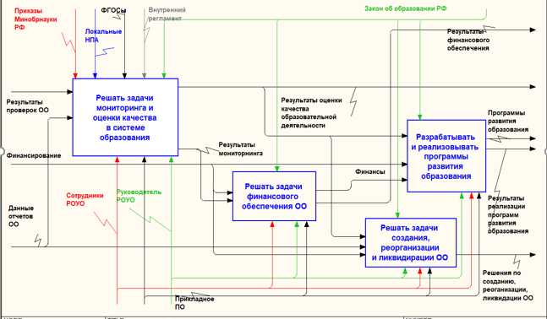
Рис. 2. Деятельность регионального органа управления образованием

В результате исследования существующих информационных потоков на каждой стадии мониторинга были получены модели блоков управления, иллюстрирующие протекающие в них управленческие процессы [5]. Пример приведен на рис. 3.

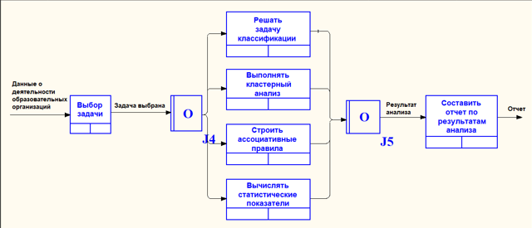
Рис. 3. Процесс мониторинговой оценки качества образования

На основании проведенных исследований [6] авторами предложена архитектура ИСППР. Она включает четыре подсистемы:
  - подсистему загрузки и преобразования данных;
  - подсистему хранения данных;
  - подсистему анализа и обработки данных;
  - подсистему пользовательской визуализации.
Исходя из вышеописанного исследования ИСППР должна реализовывать следующие функциональные требования:
- использование разнотипных источников данных (офисные документы, базы данных, информационные базы учетных систем и др.) для первоначальной загрузки и последующего пополнения информационного хранилища данных;
- выполнение группировки, сортировки, поиска данных об образовательных организациях;
- предоставление пользователю различных отчетов за требуемый период;
- решение задач аналитической обработки данных;
- прогнозирование изменения показателей и рейтинга ОО.

37
Практическая часть

В рамках основного процесса оценки результатов деятельности образовательных организаций региона производится сбор отчетности, ее систематизация, проверка качества данных, анализ данных, указанных в отчете, а также сопоставление параметров с параметрами других образовательных организаций региона [7]. Для моделирования этого процесса были выделены следующие роли и элементы [8]:
1. Для роли «Руководитель образовательной организации» характерно событие «Наступил плановый срок сдачи отчетности» над данными «План-график сдачи отчетности образовательных организаций» и «Результаты деятельности образовательной организации» для выполнения задач «Подготовить отчетную документацию» и «Отправить отчетную документацию».
2. Для роли «Сотрудники органа управления образованием» характерны следующие элементы:
- события «Получена отчетная документация» и «Данные загружены» для выполнения задач «Систематизировать полученные данные», «Проверить качество данных», «Выполнить загрузку данных в хранилище данных СППР»;
- хранилище данных СППР и задачи, связанные с загрузкой и извлечением данных из хранилища («Выполнить выгрузку данных из хранилища данных»);
- задачи, связанные с обработкой и анализом данных, а также представлением результатов анализа: «Выполнить предобработку данных»; «Решить аналитическую задачу»; «Выполнить интерпретацию полученных результатов»; «Передать результаты анализа».
- Для роли «Руководитель органа управления образованием» характерно событие «Получены результаты анализа данных» для выполнения задач «Изучить результаты анализа данных и рекомендации» и «Выработать управленческое решение».
Модель основного процесса функционирования ИСППР представлена на рис. 4.

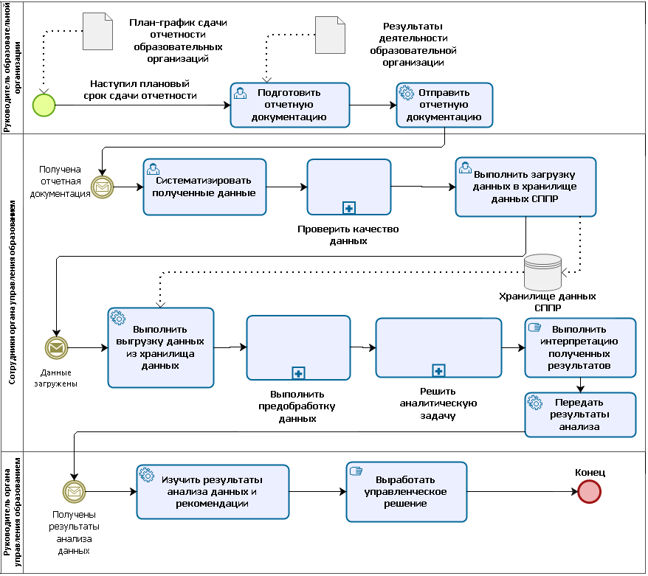
Рис. 4. Модель основного процесса функционирования ИСППР

На этой диаграмме каждый подпроцесс описывает определенную задачу (проверка качества данных, предобработка данных, решение аналитических задач), но не демонстрирует детали работ. Пример детализации подпроцессов [9] проверки качества и предобработки данных, относящихся к роли сотрудника органа управления образованием, с соответствующими задачами изображен на рис. 5.

38
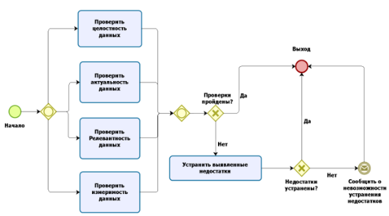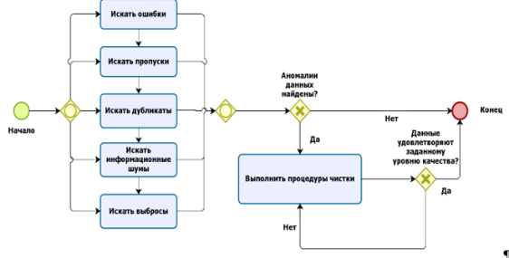
Рис. 5. Диаграммы процессов проверки качества и предобработки данных

Детализация бизнес-процессов аналитической обработки данных (задача для роли сотрудника органа управления образованием) позволила создать самостоятельный модуль системы, который может быть интегрирован в любую другую информационную систему для анализа данных (рис. 6).

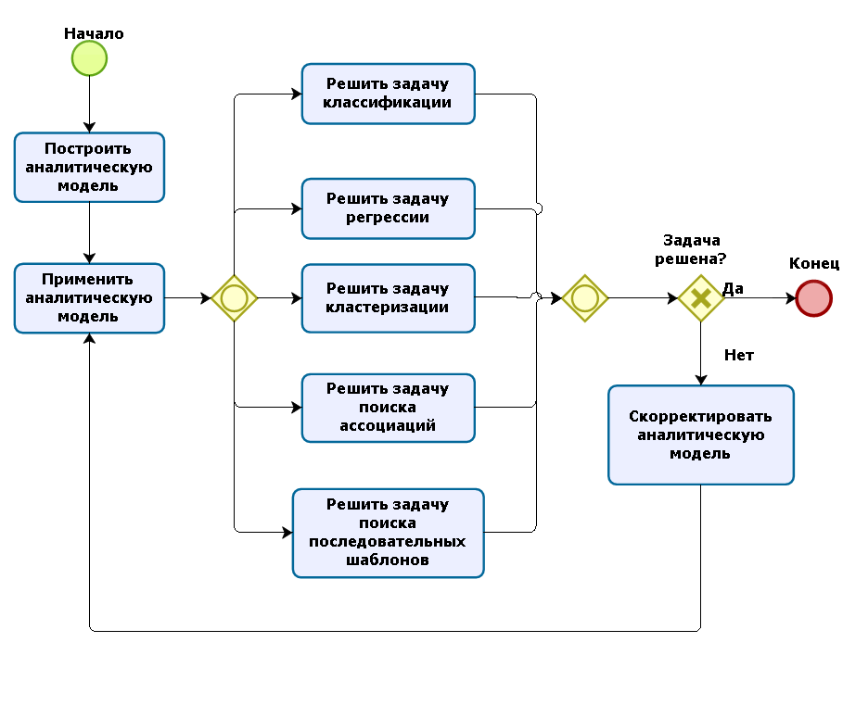
Рис. 6. Модель работы блока аналитической обработки данных

Моделирование базы данных ИСППР проводилось средствами Sybase Power Designer [10]. Для этого выбраны и охарактеризованы сущности вплоть до детальной информации, определены взаимосвязи между ними, выявлены типы связей, присвоены ключи. На рис. 7 показана логическая модель хранилища данных с объектами предметной области и связями между ними.

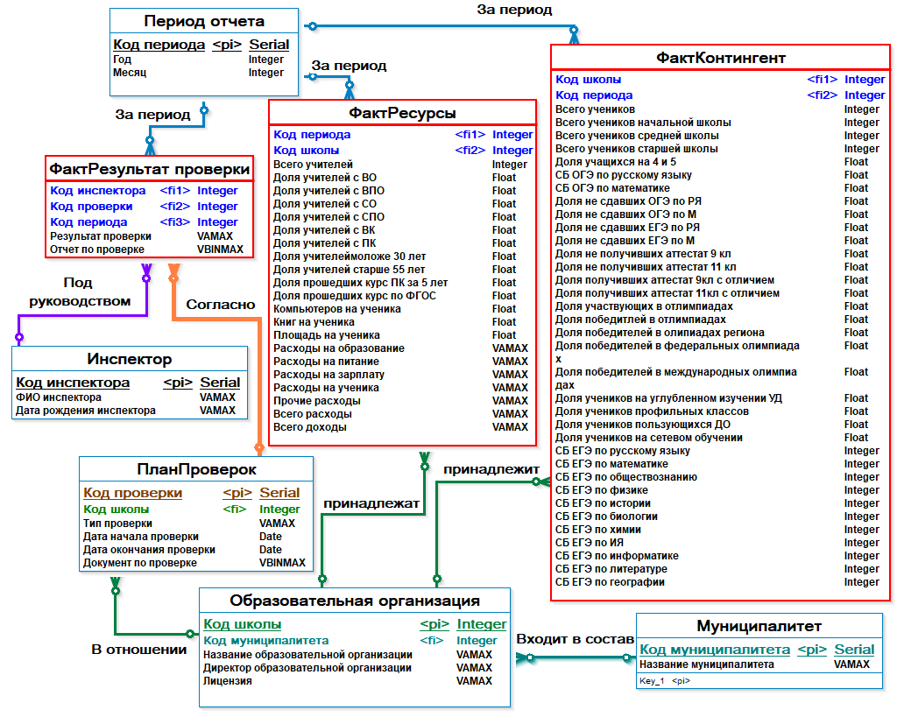
Рис. 7. Модель базы данных
39

Организация хранилища данных выполнена в реляционной СУБД Microsoft SQL Server. Для проектирования хранилища данных использовалась схема «созвездие фактов» [11], которая включает в себя три таблицы фактов и пять таблиц измерений (рис. 8).

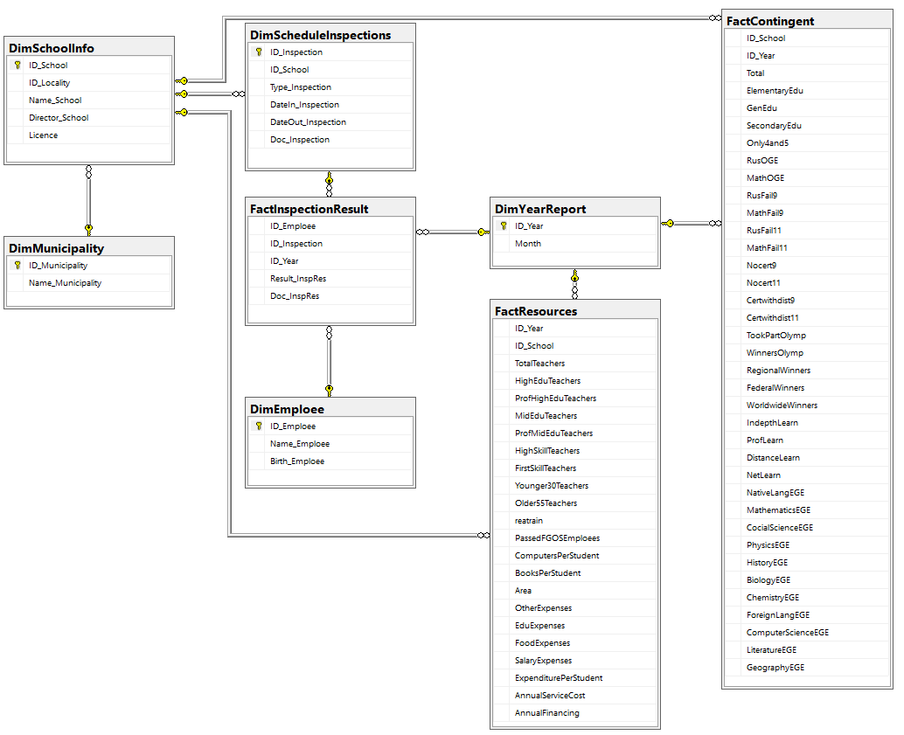
Рис. 8. Схема хранилища данных

Для интеграции хранилища данных с исследуемыми данными был выбран инструмент SQL Server Integration Services. Этот сервер позволяет брать данные из разных источников: таблиц Excel, Access или MS SQL Server. При загрузке происходит автоматическое преобразование типа данных к типу, требуемому структурой хранилища данных. Одновременно проводится операция сопоставления для исключения дублирования, а также сохраняются ссылки на источники данных. Результат интеграции представлен на рис. 9.

.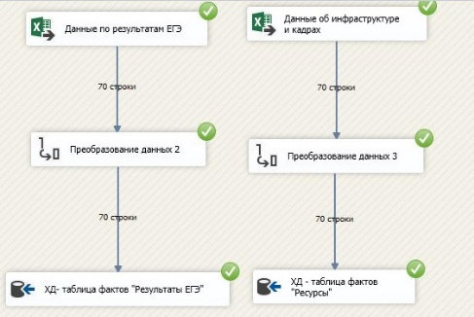
Рис. 9. Результат интеграции хранилища и исследуемых данных

В блоке «Аналитическая обработка данных» реализованы алгоритмы искусственных нейронных сетей, поиск вероятностей, корреляций, дисперсионный анализ и алгоритмы визуализации (в данной работе алгоритмы подробно не рассматриваются). На вход блока поступают данные из хранилища. Нейронная сеть обучается и готова к кластеризации. В связи с этим предусмотрены три варианта запуска анализа данных: непосредственно по окончании загрузки данных в хранилище данных, по заданному расписанию и внеочередной запуск в случае каких-либо корректировок данных, чтобы сеть могла переобучиться.
40
Интерактивные пользовательские приложения и интерфейс написаны на языке программирования JavaScript (рис. 10).

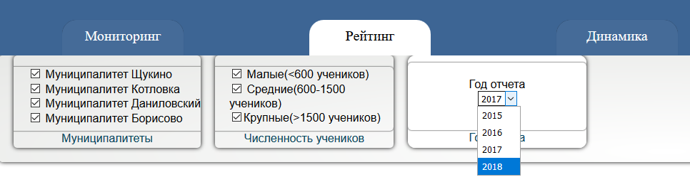
Рис. 10. Пользовательский интерфейс модуля анализа данных

Модуль «Визуализация данных» ИСППР позволяет запрашивать различные отчеты, которые наглядно показывают динамику изменения показателей деятельности образовательной организации (рис. 11).

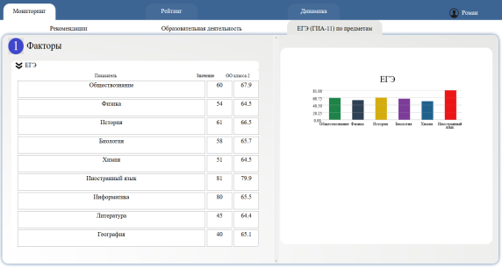
Рис. 11. Пример отчета по выпускным экзаменам

Блок рекомендаций создает правила для руководителя, следуя которым можно увеличить рейтинг организации на единицу. На вход подаются параметры, содержащие информацию о ресурсах - кадровых, инфраструктурных и учебного процесса. При формировании правил используются сохраненные данные о классификации ОО. Для лидеров с точки зрения модели классификации, т.е. занимающих первое место, рекомендации не создаются. Пример сформированных рекомендаций показан на рис. 12.

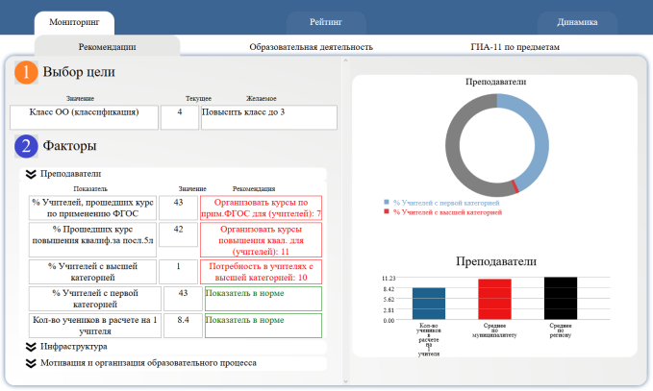
Рис. 12. Полученные по запросу рекомендации

Для защиты информации в ИСППР предусмотрены уникальные пароли разного уровня.

Выводы

- Авторами исследована предметная область. Важнейшей функцией региональных органов управления образованием является функция мониторинга. Построены диаграммы описания технологических процессов при мониторинговой оценке подведомственных организаций.
41
- В соответствии с поставленными задачами разработана архитектура ИСППР. Сформулированы функциональные требования к системе. Разработаны и представлены модели функционирования ИСППР руководителя образовательной системы регионального уровня, хранилища данных.
- Реализована подсистема загрузки и преобразования данных, которая исключает дублирование и ошибки ввода данных.
- Реализована подсистема обработки и анализа данных, которая использует алгоритмы интеллектуального анализа.
- Реализована подсистема прогнозирования, которая может информировать о текущем состоянии ОО, показать тенденцию изменения показателей и существующие проблемы.
- Разработаны интерфейс и сервисы для руководителя, с помощью которых можно вести мониторинг и решать другие практические задачи, связанные с принятием эффективных управленческих решений.

СПИСОК ЛИТЕРАТУРЫ

- Пономарева, Л.А. Разработка математической модели учебного процесса в вузе для повышения качества образования / Л.А. Пономарева, П.Е. Голосов // Фундаментальные исследования. - 2017. - № 2. - С. 77-81.
- Ромашкова, О.А. Информационная система для оценки результатов деятельности общеобразовательных организаций г. Москвы / О.А. Ромашкова, А.И. Моргунов // Вестник Российского университета дружбы народов. Серия «Информатизация образования». - 2015. - № 3. - С. 88-95.
- Овчинникова, Е.В. Проблемы разработки и применения интерактивных образовательных модулей в процессе обучения / Е.В. Овчинникова, С.В. Чискидов // Наука, образование, общество: тенденции и перспективы: сб. науч. тр. по материалам междунар. науч.-практ. конф.: в 7 ч. - 2014. - С. 80-85.
- Drozdova, A.A. Modern Technologies of E-learning and its Evaluation of Efficiency / A.A. Drozdova, A.I. Guseva // Procedia - Social and Behavioral Sciences. - 2017. - V. 237. - P. 1032-1038.
- Kireev, V.S. Development of fuzzy cognitive map for optimizing e-learning course / V.S. Kireev // Communications in Computer and Information Science. - 2017. - V. 706. - P. 47-56.
- Kireev, V. Cognitive competence of graduates, oriented to work in the knowledge management system in the state corporation «rosatom» / V. Kireev, A. Silenko, A. Guseva // Journal of Physics: Conference Series. - 2017. - № 781 (1).
- Mavlyudova, L.U. Features of education in high schools in terms of information technology implementation / L.U. Mavlyudova, E.S. Shamsuvaleeva, R.R. Khadiullina, L.I. Mavlyudova // International Journal of Pharmacy and Technology. - 2016. - V. 8. - Is. 2. - P. 14606-14613.
- Darmawan, F.R. Competition preparation guideline in undergraduate program of information system school of Industrial Engineering Telkom University based on knowledge conversion / F.R. Darmawan, R.P. Soesanto, M.T. Kurniawan // International Seminar on Industrial Engineering and Management: Sustainable Development In Industry and Management, ISIEM. - 2017. - V. 277. - Is. 1.
- Costa, E.B. Evaluatingthe effectiveness of educational data mining techniques for early prediction of students’ academic failure in introductory programming courses / E.B. Costa, B. Fonseca, M.A. Santana, F.F. de Araújo, J. Rego // Computers in Human Behavior. - 2017. - V. 73. - P. 247-256.
- Sandoval, A. Centralized student performance prediction in large courses based on low-cost variables in an institutional context / A. Sandoval, C. Gonzalez, R. Alarcon, K. Pichara, M. Montenegro // Internet and Higher Education. - 2018. - V. 37. - P. 76-89.
- Danaiata, D. Accepting information technology changes in universities - A research framework / D. Danaiata , A. Negovan, L. Hurbean // 15th International Conference on Informatics in Economy. - 2016. - V. 273. - P. 55-69.

- Ponomaryova, L.A. Development of educational process mathematical model in college for education quality increase / L.A. Ponomaryova, P.E. Golosov // Fundamental Investigations. – 2017. – No.2. – pp. 77-81.
- Romashkova, O.A. Information system for activity results assessment of general education institutions in Moscow / O.A. Romashkova, A.I. Morgunov // Bulletin of Russian University of Peoples Friendship. Series “Education Informatization”. – 2015. – No.3. – pp. 88-95.
42
- Ovchinnikova, E.V. Problems of development and application of interactive educational modules during training / E.V. Ovchinnikova, S.V. Chiskidov // Science, Education, Society: Trends and Outlooks: Proceedings of the Inter. Scientific.-Pract. Conf.: in 7 parts – 2014. – pp. 80-85.
- Drozdova, A.A. Modern Technologies of E-learning and its Evaluation of Efficiency / A.A. Drozdova, A.I. Guseva // Procedia - Social and Behavioral Sciences. - 2017. - V. 237. - P. 1032-1038.
- Kireev, V.S. Development of fuzzy cognitive map for optimizing e-learning course / V.S. Kireev // Communications in Computer and Information Science. - 2017. - V. 706. - P. 47-56.
- Kireev, V. Cognitive competence of graduates, oriented to work in the knowledge management system in the state corporation «rosatom» / V. Kireev, A. Silenko, A. Guseva // Journal of Physics: Conference Series. - 2017. - № 781 (1).
- Mavlyudova, L.U. Features of education in high schools in terms of information technology implementation / L.U. Mavlyudova, E.S. Shamsuvaleeva, R.R. Khadiullina, L.I. Mavlyudova // International Journal of Pharmacy and Technology. - 2016. - V. 8. - Is. 2. - P. 14606-14613.
- Darmawan, F.R. Competition preparation guideline in undergraduate program of information system school of Industrial Engineering Telkom University based on knowledge conversion / F.R. Darmawan, R.P. Soesanto, M.T. Kurniawan // International Seminar on Industrial Engineering and Management: Sustainable Development In Industry and Management, ISIEM. - 2017. - V. 277. - Is. 1.
- Costa, E.B. Evaluatingthe effectiveness of educational data mining techniques for early prediction of students’ academic failure in introductory programming courses / E.B. Costa, B. Fonseca, M.A. Santana, F.F. de Araújo, J. Rego // Computers in Human Behavior. - 2017. - V. 73. - P. 247-256.
- Sandoval, A. Centralized student performance prediction in large courses based on low-cost variables in an institutional context / A. Sandoval, C. Gonzalez, R. Alarcon, K. Pichara, M. Montenegro // Internet and Higher Education. - 2018. - V. 37. - P. 76-89.
- Danaiata, D. Accepting information technology changes in universities - A research framework / D. Danaiata , A. Negovan, L. Hurbean // 15th International Conference on Informatics in Economy. - 2016. - V. 273. - P. 55-69.

Статья поступила в редакцию 6.07.18.
Рецензент: д.т.н., профессор Национального
исследовательского ядерного университета МИФИ
Гусева А.И.
Статья принята к публикации 10.10.18.

Сведения об авторах:

Ломовцев Роман Сергеевич, магистрант Московского городского педагогического университета, e-mail: feedback.roman@gmail.com.
Ромашкова Оксана Николаевна, д.т.н., профессор, зав. кафедрой прикладной информатики Московского городского педагогического университета, e-mail: ox-rom@yandex.ru.
Пономарева Людмила Алексеевна, к.физ.-мат.н., доцент кафедры прикладной информатики Московского городского педагогического университета, e-mail: ponomarevala@bk.ru.

Lomovstev Roman Sergeevich, Master degree student, Moscow Municipal Pedagogical University, e-mail: feedback.roman@gmail.com.
Romashkova Oksana Nikolaevna, Dr. Sc. Tech., Prof., Head of the Dep. “Applied Informatics”, Moscow Municipal Pedagogical University, e-mail: ox-rom@yandex.ru.
Ponomaryova Lyudmila Alexeevna, Can. Phys-Math., Assistant Prof. of the Dep. “Applied Informatics”, Moscow Municipal Pedagogical University, e-mail: ponomarevala@bk.ru.

43

